“快乐架子鼓”结课汇报
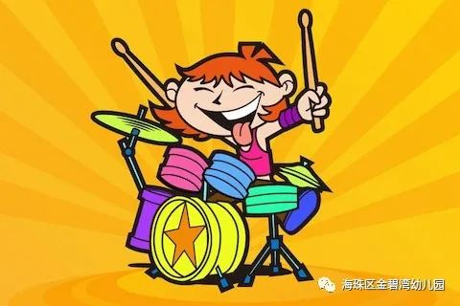

​ 架子鼓是一种组合性的打击乐器，早期主要是美国的爵士乐队中不可或缺的一种乐器，后来随着在摇滚乐队中几乎普及的使用，逐步成为了世界性的打击乐器和事实上的“打击乐器之王”，当代的许多交响音乐会上也已经在广泛的使用架子鼓！
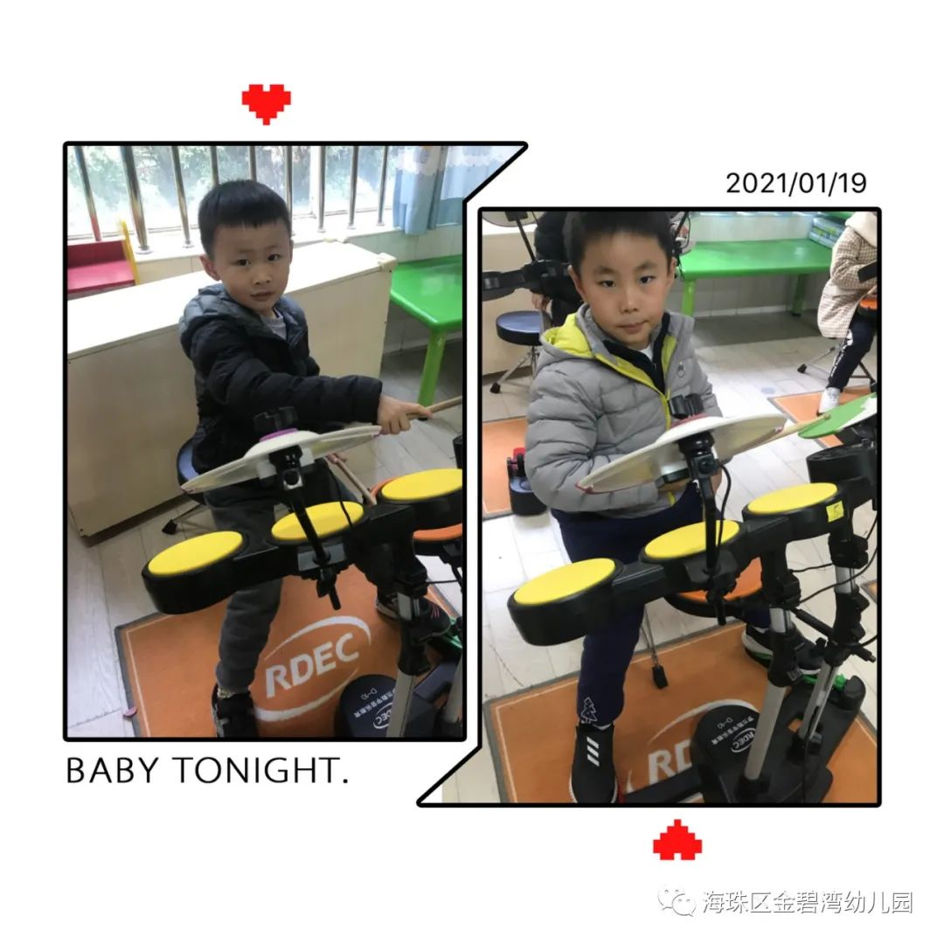

架子鼓的基本构造一般是由：低音鼓、嗵鼓、军鼓、踩镲和另外几张音质、音域不同的镲片组成，随着人们对音乐认知的发展，当今的架子鼓几乎可以组合上所有的打击类乐器以满足音乐的需求，还有些乐手在研究通过更改鼓和镲片（及其他打击乐器）本身的声学构造将架子鼓这一原本演奏节拍的乐器变为既有节拍又有旋律的乐器……
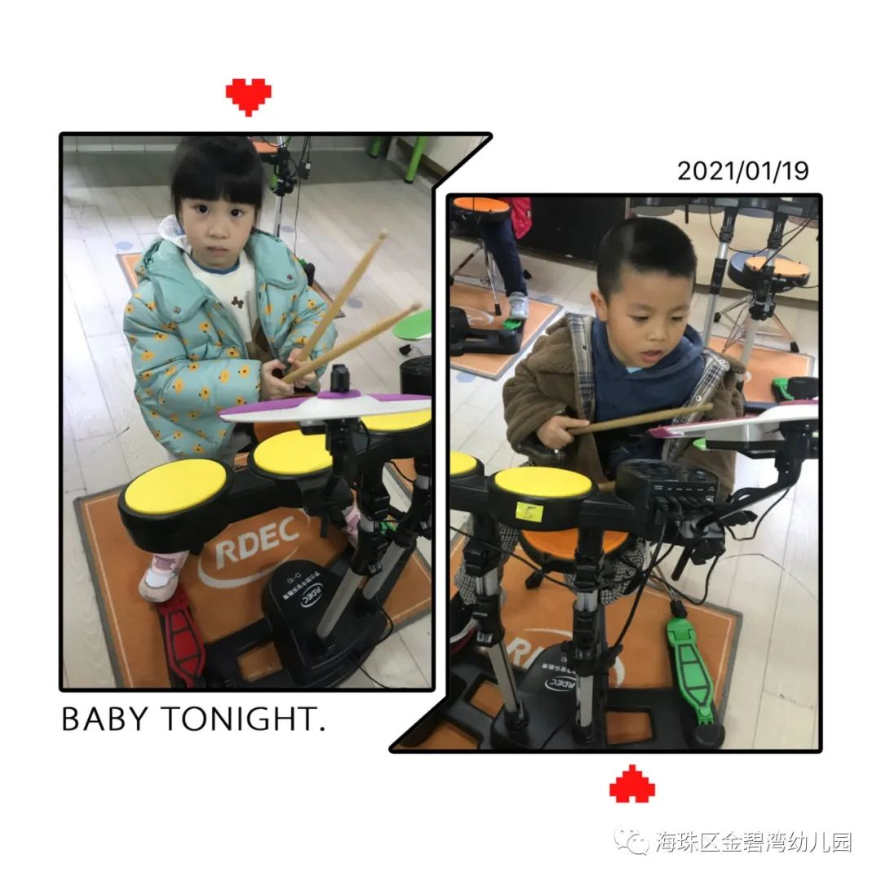

简单的介绍了架子鼓之后，下面就来由浅入深的说说学习架子鼓的作用和好处吧！

1、音乐滋养出的领悟力 爵士鼓属于流行音乐的范畴，配乐有雷鬼、拉丁、爵士、摇滚、R&B 等等。这么多丰富、精彩的音乐风格，不停的来给孩子创造惊喜，不断的提高他们的音乐领悟力，给了他们一个阶梯式的成长。
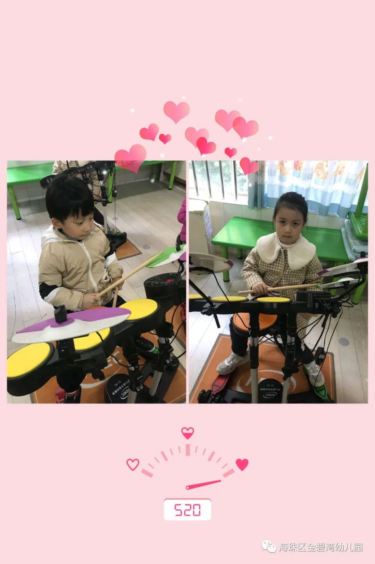2、增强专注力 因为手脚并用的控制需要更多专注与用心，比如“演奏一首四分钟的曲子，那孩子至少有四分钟是注意力高度集中的。通过练习，不知不觉拉长乐曲的长度，孩子注意力集中的时间也就逐渐拉长。”所以学习爵士鼓对孩子的改变，最明显的一点就是注意力更集中。
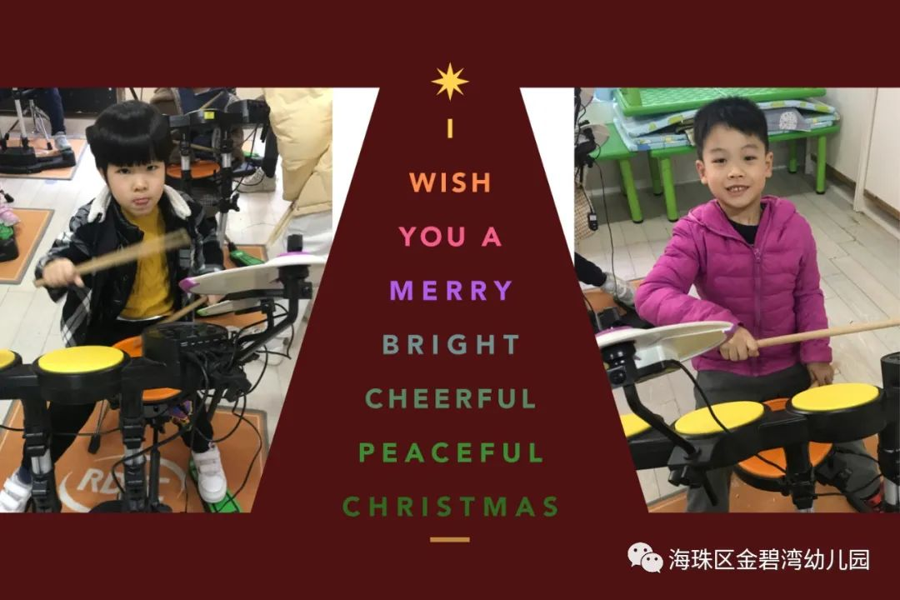3、开发智力：打架子鼓要全身手脚并用，更要用脑去分析组织鼓点的分配变化等等，它是一个小乐队的指挥，乐曲的进行节奏基本上由鼓来控制的。
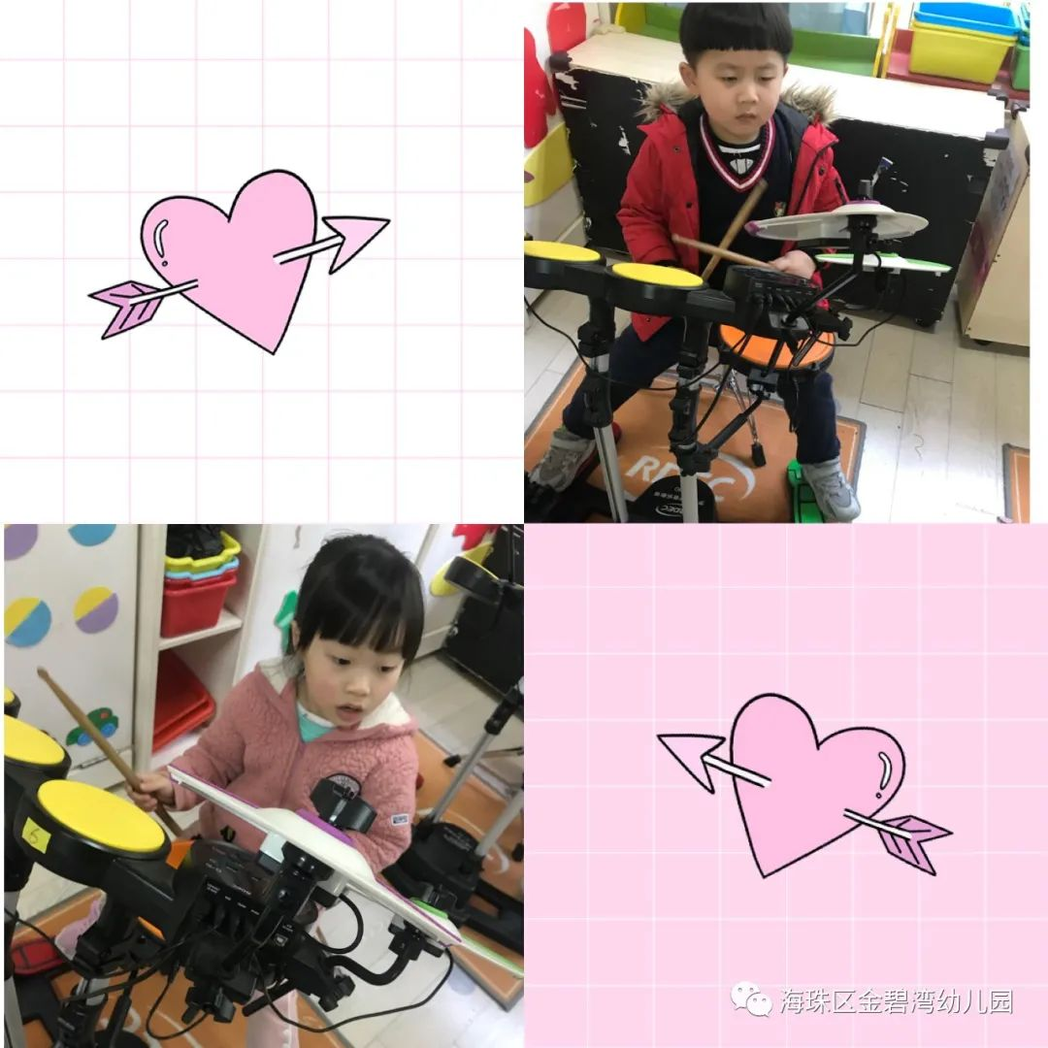
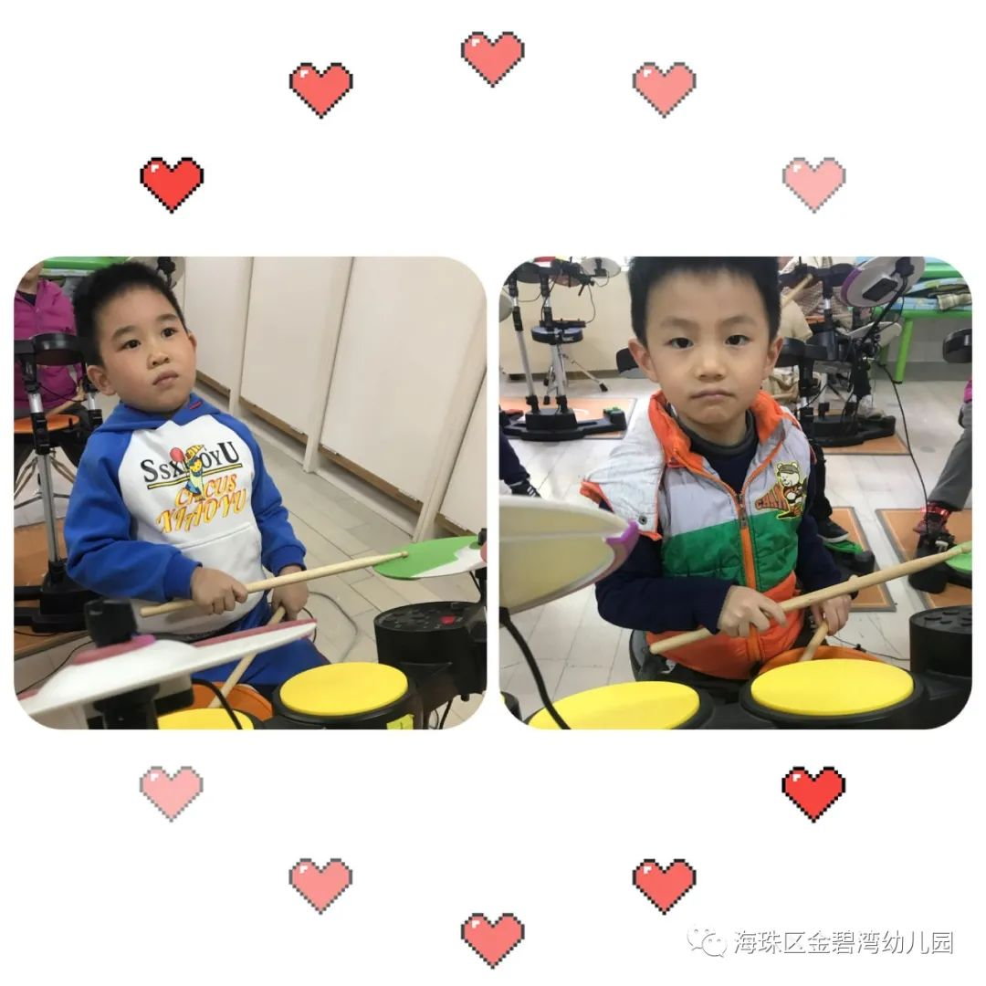
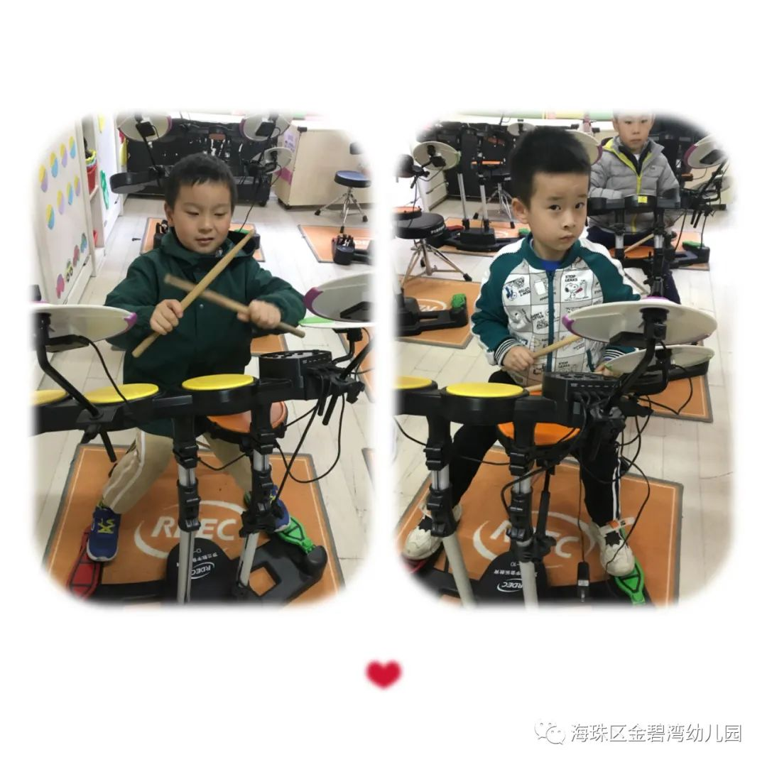
架子鼓班的孩子们在一个学期的学习下能有节奏的给一些曲子进行伴奏，也学会了一些节奏型，希望小朋友们能够继续坚持，继续加油，在音乐中找到乐趣。
